功能入口
- 在Windows及Web Page风格操作模式环境，桌面空白处右键点击鼠标，并在弹出的菜单当中点击“修改密码”；
- 对于Web Page风格操作模式环境，还可点击系统桌面右上角“系统功能”按钮区的“快捷功能”按钮，并在弹出的菜单当中点击“修改密码”。
修改密码
在弹出的修改密码窗口当中，按照“修改密码”窗口的要求，输入原密码（即现在正在使用的密码），和新的密码。注意，新的密码需要在两个输入框当中输入一样的内容，以确认密码输入正确。
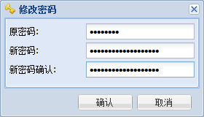
原密码和新密码输入确认无误后，点击“确定”按钮，系统对您输入的原密码和新密码进行校验。如校验通过，将使用新密码作为您的当前密码。
如密码修改操作成功，系统右下角将弹出提示，说明您已经将原密码修改为新密码；如密码修改失败，系统将修改失败原因在右下角弹出。

